Лекция 1. «Золотой век» русской литературы (обзор)
Социально-политическая ситуация в России 19 века
В девятнадцатом веке в России продолжала оставаться монархией. Страной правил царь Александр I. Большая часть общества делилась на два класса: крестьяне и дворяне. Крестьяне были несвободными людьми. Они были собственностью дворян. Дворянин мог купить или продать крестьянина. Это явление называлось крепостное право.
В России этого времени произошли два важных события: это война с французской армией Наполеона и восстание декабристов. 1812 году французский император Наполеон напал на Россию. Началась Отечественная война. Потерпев поражение, французские войска ушли из России, но русская армия последовала за ними во Францию. Россия победила в этой войне.
Во Франции русские люди увидели, что в Европе все люди свободные, что там нет крепостного права. Многие русские дворяне поняли, что русские крестьяне, которые победили Наполеона, имеют право на свободу.
Победа России над французами показала духовную мощь русского народа, его высокий патриотизм. Но жизнь народа не улучшилась. Передовые дворяне видели это и не могли смириться с эксплуатацией и насилием. После войны многие дворяне начали борьбу против крепостного права. Они организовывали тайные политические общества. Их целью было изменить общество и дать свободу крестьянам.
Так возникает движение декабристов, которые в 1825 г. восстали против крепостничества и самодержавия. Но восстание было подавлено. Начались казни и жестокие расправы со всеми, кто мечтал о свободе народа, кто хотел изменить жизнь к лучшему.

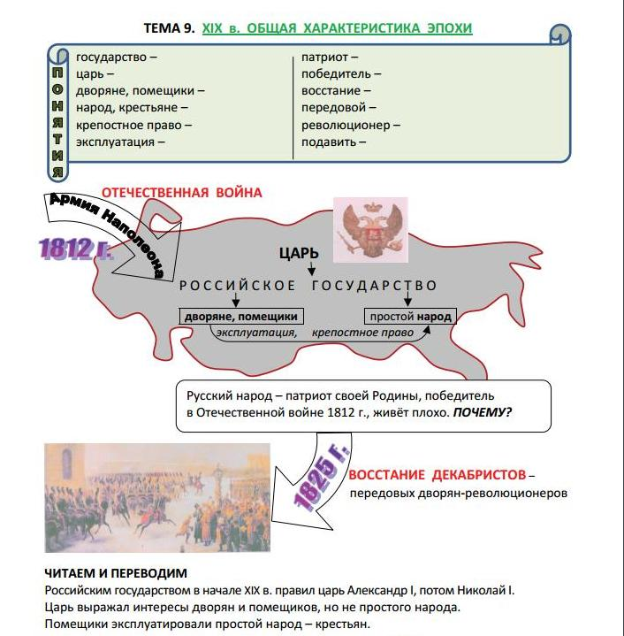

Русская национальная культура в 19 веке достигла в искусстве, литературе, во многих областях знания высот, определимых словом «классика». Русская литература 19 века заслужено названа «золотым веком». Даже несведущий в литературе, не сможет возразить. Она стала законодательницей литературной моды, стремительно ворвавшись в мировую литературу. "Золотой век" подарил нам многих известных мастеров, заявили о себе талантливые писатели - Пушкин, Лермонтов, Гоголь, Достоевский и др. Расцветала поэзия, развивалась проза. В начале века литературный процесс складывался из классицизма и сентиментализма. Потом получил своё развитие романтизм. Представители этого литературного направления больше уходили в мир мечтаний, призывали к свободе личности.
С именами Крылова, Грибоедова, Пушкина, Гоголя связано становление второго литературного направления - раннего реализма. Писатели стремились реально изображать действительность. В литературных произведениях появились новые типы людей, независимых, с чувством собственного достоинства, а также вольнолюбивые мотивы.
А.С. Пушкин и Н.В. Гоголь обозначили основные художественные типы, которые будут разрабатываться писателями на всем протяжении 19 века. Это художественный тип «лишнего человека», образцом которого является Евгений Онегин в романе А.С. Пушкина, и так называемый тип «маленького человека», который показан Н.В. Гоголем в его повести «Шинель», а также А.С. Пушкиным в повести «Станционный смотритель».

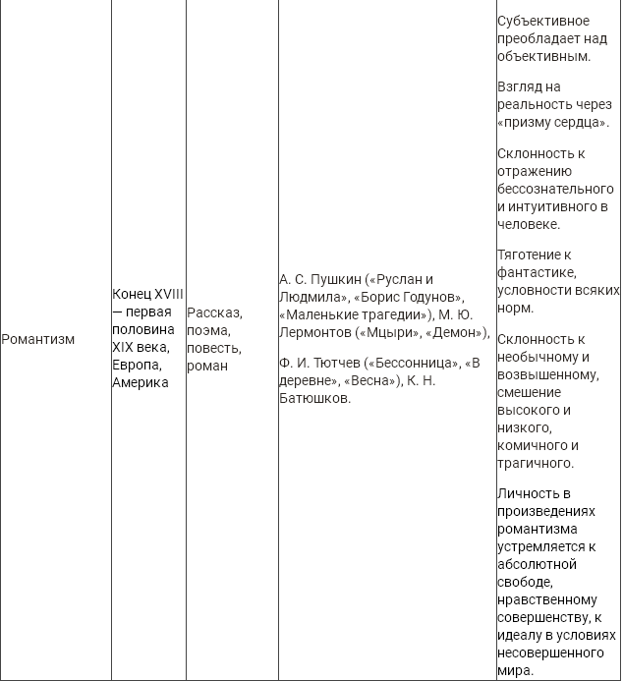

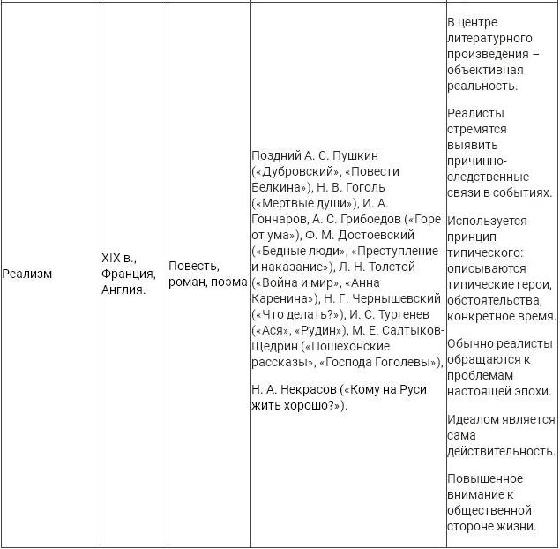

С середины XIX века происходит становление русской реалистической литературы, которая создается на фоне напряженной социально-политической обстановки, сложившейся в России во время правления Николая I. Назревает кризис крепостнической системы, сильны противоречия между властью и простым народом. Назрела необходимость создания реалистической литературы, остро реагирующей на общественно-политическую ситуацию в стране. Литературный критик В.Г. Белинский обозначает новое реалистическое направление в литературе. Его позицию развивают Н.А. Добролюбов, Н.Г. Чернышевский. Возникает спор между западниками и славянофилами о путях исторического развития России.
Литераторы обращаются к общественно-политическим проблемам российской действительности. Развивается жанр реалистического романа. Свои произведения создают И.С. Тургенев, Ф.М. Достоевский, Л.Н. Толстой, И.А. Гончаров. Преобладает общественно-политическая, философская проблематика. Литературу отличает особый психологизм.
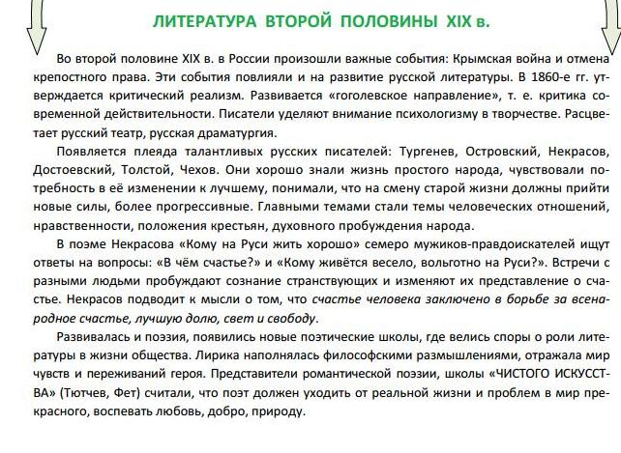
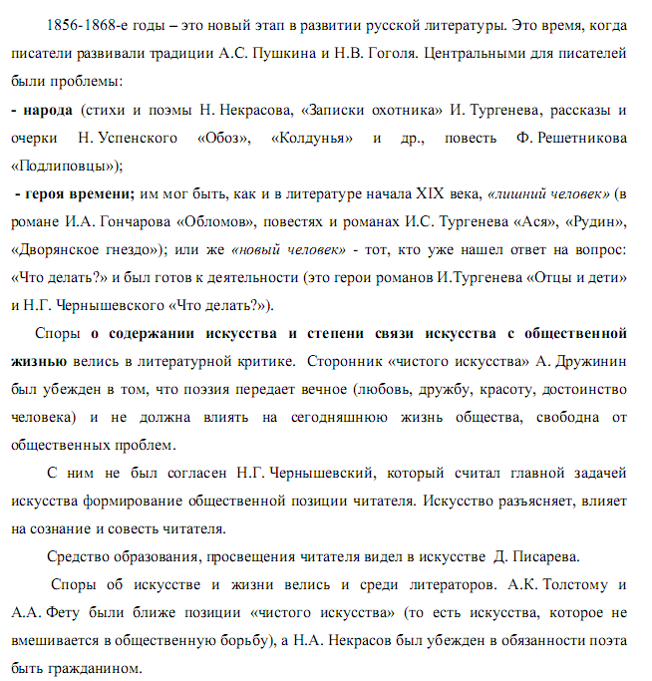

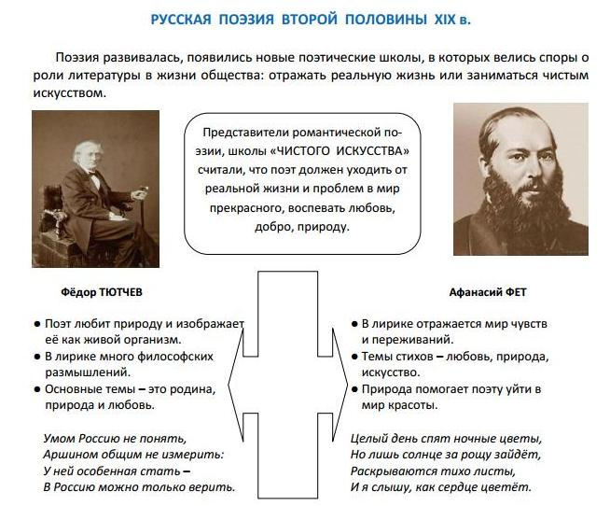

Литературный процесс конца 19 века открыл имена Н. С. Лескова, А.Н. Островского А.П. Чехова. Последний проявил себя мастером малого литературного жанра – рассказа, а также прекрасным драматургом. Конкурентом А.П. Чехова был Максим Горький.
Завершение 19 века проходило под знаком становления предреволюционных настроений. Реалистическая традиция начинала угасать. Ей на смену пришла так называемая декадентская литература, отличительными чертами которой были мистицизм, религиозность, а также предчувствие перемен в общественно-политической жизни страны. Впоследствии декадентство переросло в символизм. С этого открывается новая страница в истории русской литературы.

Задание 1. Опишите ситуацию в Вашей стране в конце 18 – начале 19в., ответив на следующие вопросы:
- Кто правил страной?
- На какие основные классы делилось общество?
- В Вашей стране была республика или монархия?
- Были ли войны или революции в Вашей стране в это время?
- Какие известные писатели жили и работали в этот период? Какие литературные направления развивались в вашей стране в этот период?

